Post 1: Plantekunnskap
Hva heter plantene?
Plante 1: Plante 2:
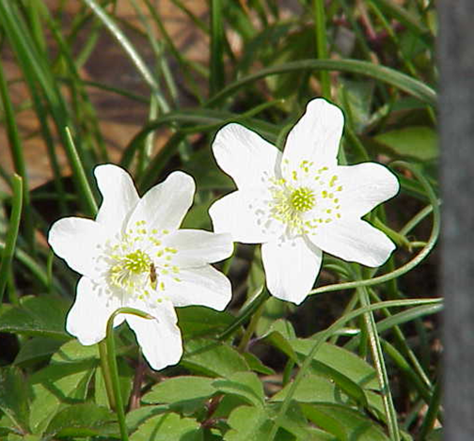
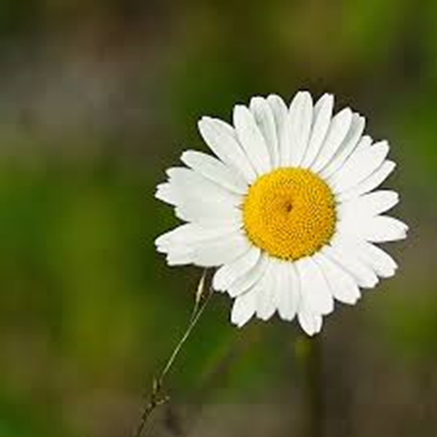

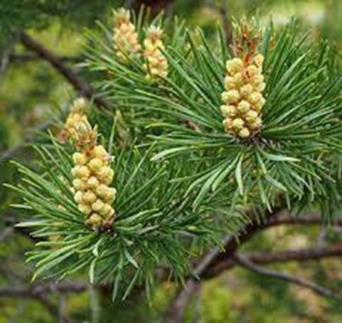
Plante 3:
Post 2: Husholdningskunnskap
Hva heter kjøkkenredskapet?
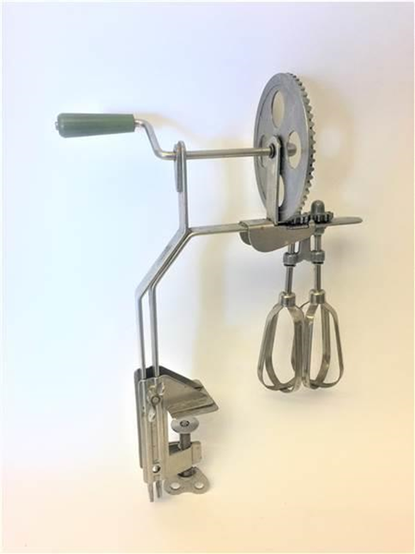

Post 3: Tid

Hold pennen og slipp den når det har gått 60 sekunder.

Post 4: Avstand

Hvor langt er 20 meter?

Post 5: Høyde

Hvor høyt er treet?

Post 6: Vekt

Hvor mye veier gjenstanden?

Post 7: Oppgavetekst

Spørsmålstekst

Post 8: Oppgavetekst

Spørsmålstekst

